«Бір тұтас тәрбие» бағдарламасы аясында өткізген
І жартыжылдықта атқарылған іс- шаралар
есебі
Жаңартылған «Біртұтас тәрбие» бағдарламасын іске асыру және тәрбие жұмысынына кіріктіру алгоритмімен таныстыру мақсатында 2024-2025 оқу жылының алғашқы сынып жетекшілер отырысы өткізілді. Сынып жетекшілерге бағдарлама таныстырылды, бірлесе отырып жылдық жоспар әзірленді.
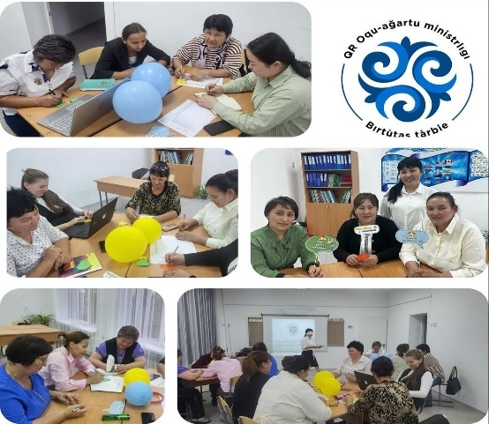
«Біртұтас тәрбие» бағдарламасы аясында«Еңбекқорлық және кәсібибіліктілік» айы негізінде бірінші қыркүйек Білім күніне орай «Мектебім мейірім мекені » – 1 сыныпқа арналған алғашқы қоңырау салтанаты өткізілді. Салтанатты жиынға мектеп оқушылар мен ұстаздар және ата-аналар қатысты. Жиын мектептің алдында өткізілді. Биыл бірінші сынып табалдырығын 12 оқушы аттады. Оның 3 оқушысы орыс сыныбынан. Оқушылар тақпақ айтты, флешмоб биледі. Мектеп басшысы мектеп табалдырығын жаңа аттап жатқан бүлдіршіндерге құттықтау сөзін айтып, оқушыларды жаға оқу жылымен құттықтай келе, ауданнан келген мадақтамамен мұғалімдерді марапаттады.
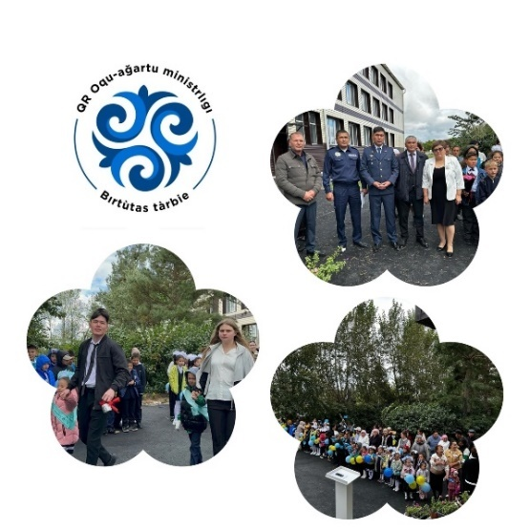

2024-2025 оқу жылының басталуына арналған 2 қыркүйек күні «Мектебім мейірім мекені » тақырыбында өткізілетін бірыңғай сынып сағатыұйымдастырылды. Сынып сағаты аясында адам өміріндегі құндылықтардың рөлін талқылауға басты назар аударылады.
Өткізу ұзақтығы жарты сағат.
Сынып сағатының негізгі мақсаты: Еңбек - адамгершілік құндылығы туралы түсініктерін кеңейту, еңбектің адам өміріндегі мәні туралы түсінік беру, еңбек етуге деген қызығушылықтарын ояту, дамыту, еңбексүйгіштікке тәрбиелеу.

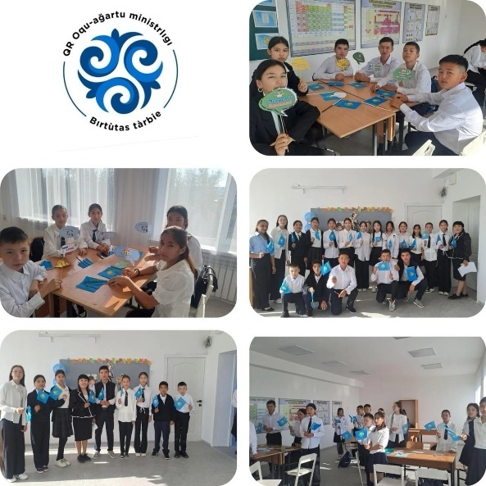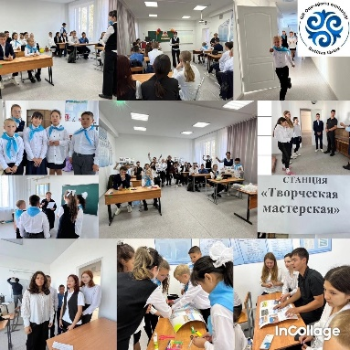
Қараөзек ЖОББМ мекемесінде 0-11 сыныптар арасында« Біз денсаулық үшін !»атты денсаулық күні аталып өтті.
Іс-шараның мақсаты:жас ұрпаққа адам денсаулығының қымбаттылығын, өмір сүру үшін қажетті бағалы байлық екендігін түсіндіру,денесін шыдауға, шымыр да шапшаң, ұқыпты да жинақы, әдемі болуға тәрбиелеу. Мектептегі барлық оқушылар белсене ат салысты. Дене шынықтыру мұғалімдері оқушыларға түрлі спорттық ойындар ойнатты. Анрайы спорттық бағдарлама құрылып, сол бойынша жұмыс атқарылды.
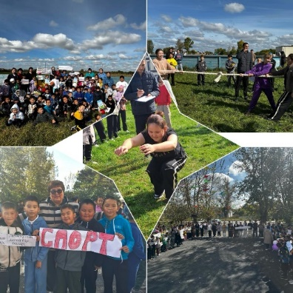
Аудандық асық атудан мектептің құрама командасы жүлдеді ІІ орынға ие болды.
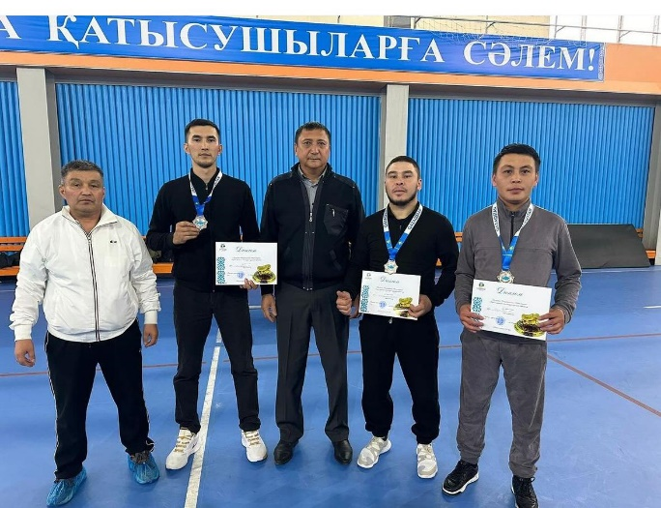

Ата аналарды педагогикалық қолдау орталығының жұмыс жоспары негізінде «Уақытты басқару және өзін өзі ұйымдастыру» тақырыбында жаңа оқу жылындағы алғашқы ата аналар жиналысы өтті. Ата аналармен психологиялық тренингтер өткізілді, күн тәртібіне сәйкес мектептің ішкі тәртібі мен мектеп формасы туралы да ақпарат берілді.
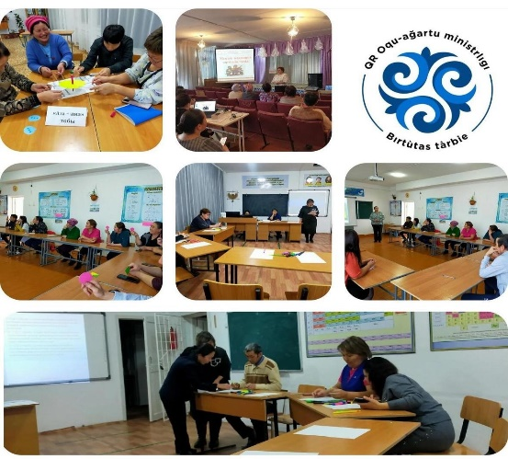
«Отбасы» құндылығы туралы түсініктерді отбасы туралы ұғымдарды кеңейту, оны сүйе білуге, отбасы игілігі үшін талмай еңбек етуге үйрету мақсатында « Отбасым бақыт мекенім» атты мектепішілік челлендж ұйымдастырылды.
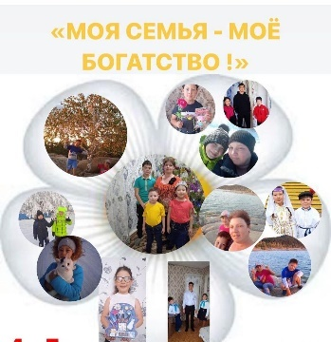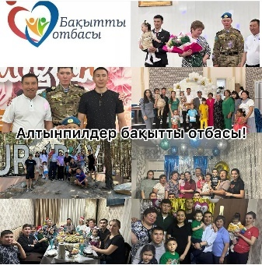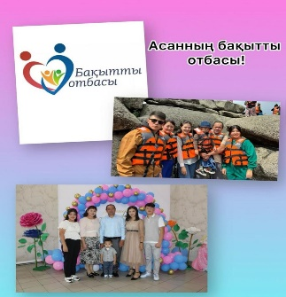
«Біртұтас тәрбие»бағдарламасы негізінде апта сайын « Менің Қазақстаным» әнұран орындады.
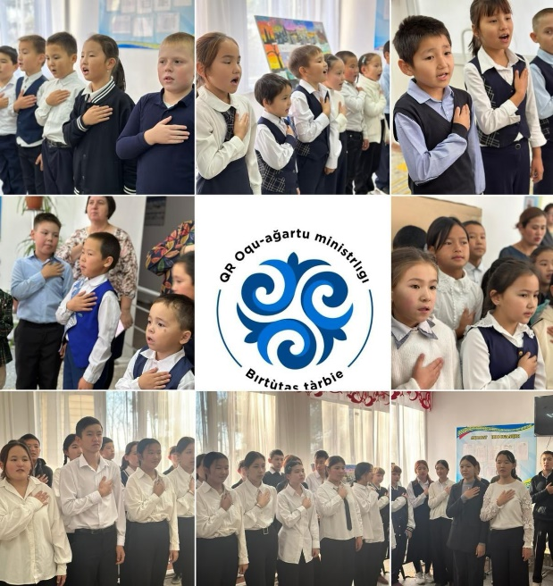

Оқушылардың өз ана тіліне деген құрмет сезімін арттыру, қазақ тілінің мәртебесін көтеру, ана тіліміздің тұғырының мықты болуына негіз қалаған бабаларымыздың өсиетін ұран ету мақсатында ҚР Тілдер онкүндігі өткізілді. Іс шара аясында сыныптан тыс іс шаралар мен ашық сабақтар ұйымдастырылды, үзіліс уақытында қызықты ойындар өткізілді.
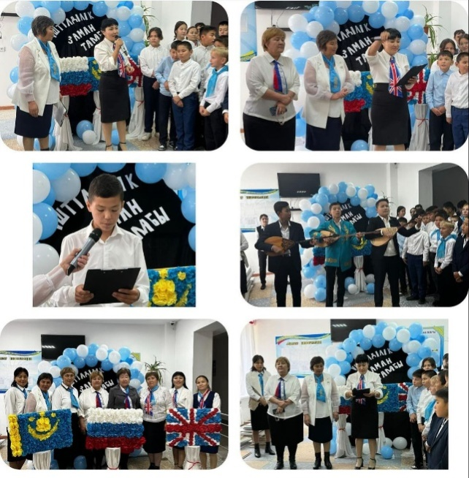

«Оқуға құштар мектеп» жобасы аясында «Мемлекеттік тіл мәртебең» атты кітапхана сағаты өткізілді. Мақсаты: оқушылардың мемлекеттік тілдің өркендеп оянуына , мемлекеттік тілімізді сүюге, мемлекеттік тілді дамыту, мәртебесін биік ұстау жөнінде салт дәстүрін сыйлауға тәрбиелеу. Аталған кітапхана сағатына бастауыш сынып оқушылары белсене ат салыты.
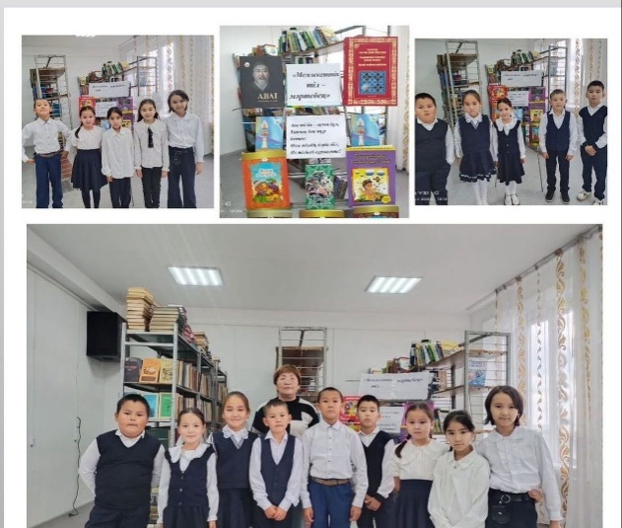
«Төрт тоқсан, төрт өнер» жобасы аясында ақындар айтысы бойынша 7-8 сыныптарға арналған ақпараттық таныстырылым ұйымдастырылды.
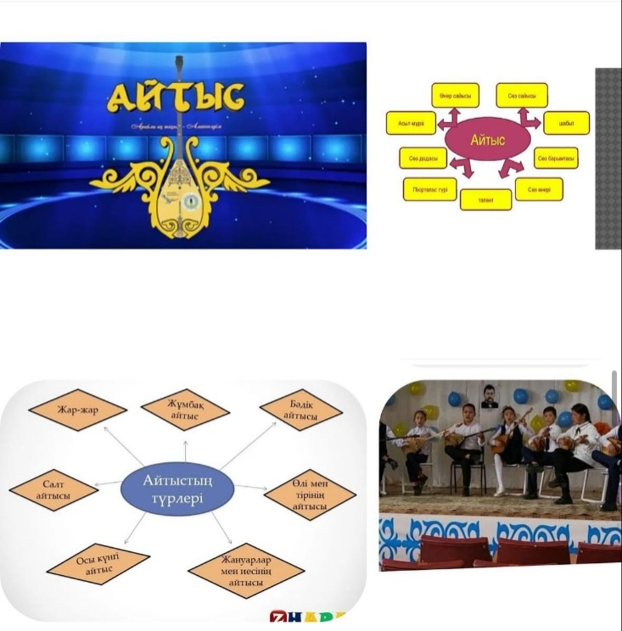

«Оқуға құштар мектеп» жобасы аясында жас ұрпақты еліміздің тәуелсіздігі мен егемендігі үшін күрескен, Алаштың ардақтысы Сәкен Сейфуллинннің өмірі мен шығармашылығын оқып білуге баулу, ақынның өз заманындағы саяси қоғамдық көзқарасын таныту, ұлтжанды ұрпақты тәриелеу мақсатында парасат сағаты өткізілді.

Аталған іс шараға 7-8 сынып оқушылары қатысты.
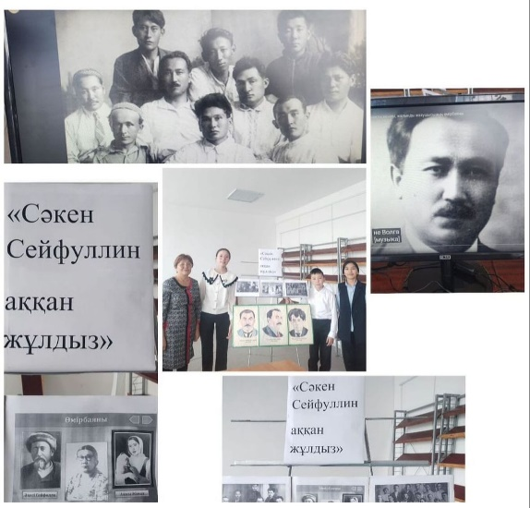
Күз мерекесіне орай «Еңбегі адал жас өрен» жобасы аясында 5-7 сыныптар арасында « Күзгі асар» жәрмеңкесі ұйымдастырылды.

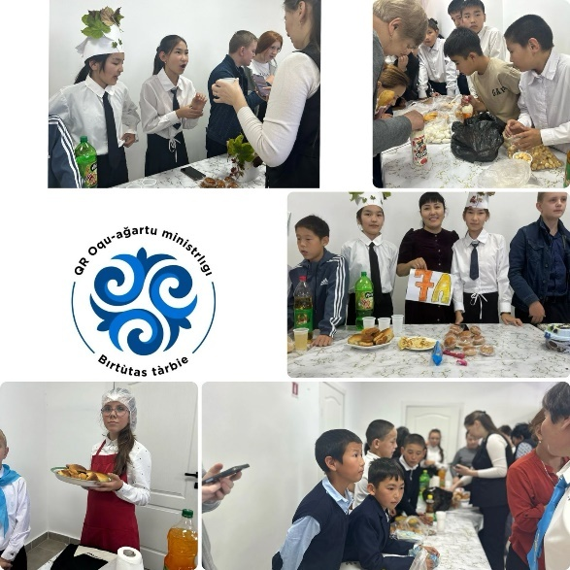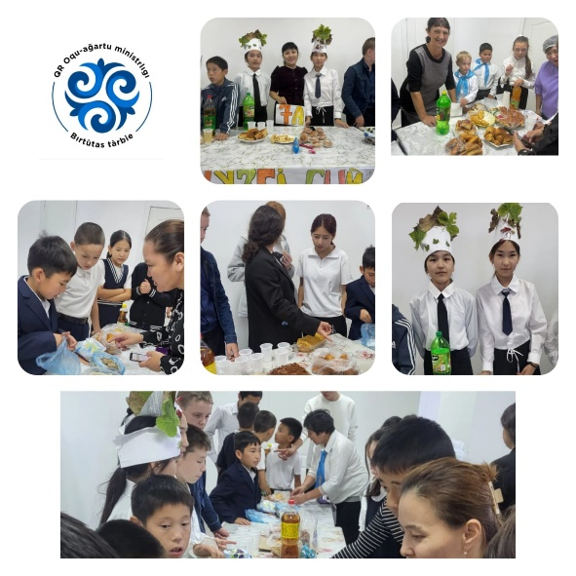
Бастауыш сыныптар « Алтын күз» мерекесін орманда таза ауада өткізді. Мектептің өзін өзі басқару ұйымы бастауыш сынып оқушыларымен орманға барып, күз мерекесіне орай түрлы ойындар мен сайыстар ұйымдастырылды.
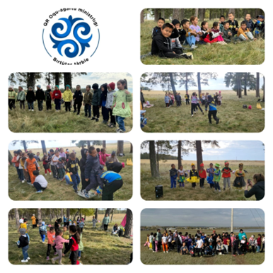
Жоғарғы сыныптарда күз мерекесі кешкі уақытта басталды. «Күз ханшайымы» өткізілді. Аталған сайысқа 8-11 сынып оқушылары қатысты. Сайыс 3 кезеңнен тұрды. Қатысушылар күзгі сін үлгісін көрсетті барлық қатысушылар қолдан киіп тігіп келді. Әділ қазылардың шешімі бойынша «Күз ханшайымы» атағына 8 сынып оқушысы Хуат Айгерім иеленді.
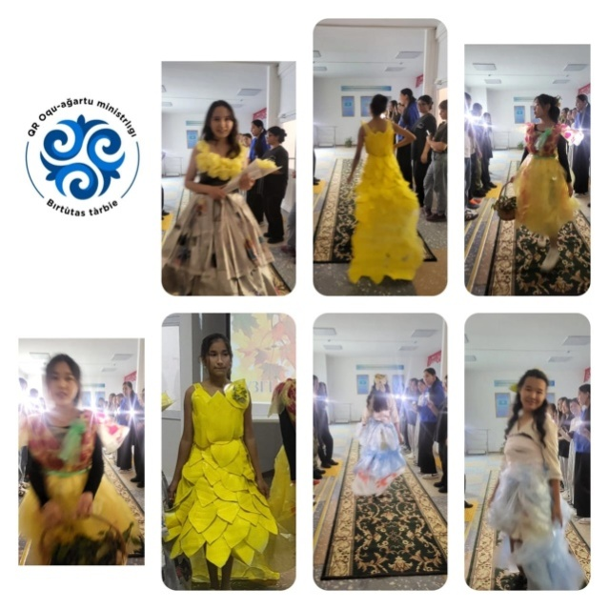
«Табиғатқа қамқорлық жасаймыз» акциясы аясында мектеп ауласындағы ағаштарды қоқыстан тазарту мақсатында мектеп ұжымы мен оқушылар таза бейсенбілікке шықты.
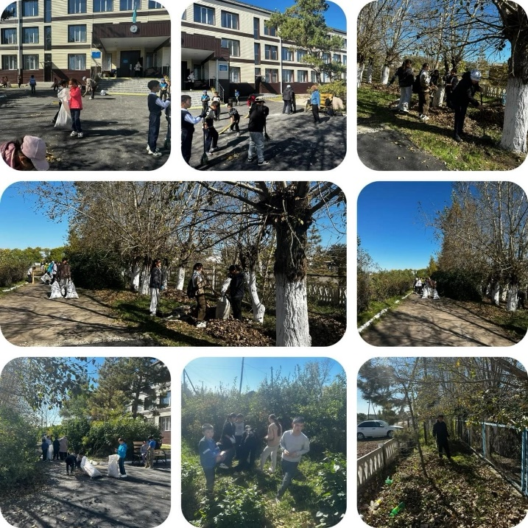

Сынып жетекшілер бекітілген сынып сағатына қатысу графигіне байланысты әр дүйсенбі күні сынып сағаттары тұрақты өткізіліп отырды. Қыркүейек айының соңғы аптасында барлық сыныптарда «Еңбек күні» тақырыбында біріңғай сынып сағаттары өткізілді.
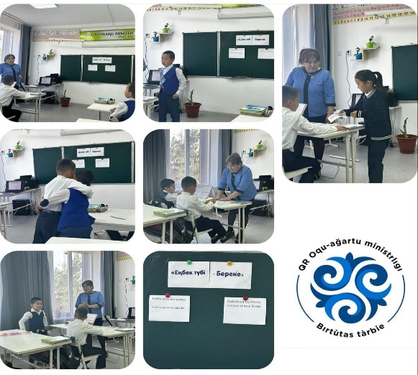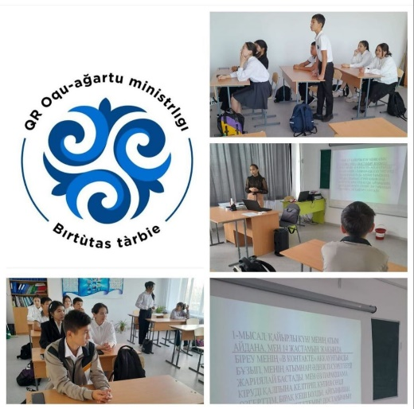
ҚАЗАН – ТӘУЕЛСІЗДІК ЖӘНЕ ОТАНШЫЛДЫҚ АЙЫ
«Бала қауіпсіздігі -қоғам келешегі» атты мектепішілік ата аналар жиналысы өткізілді. Тәрбие ісінің меңгерушілері қазіргі әлеуметтік желідегі қауіпті ойындар туралы ата аналарға ақпарат берді. Мектеп психологы Ерболат Шағуан ата атаналарға арналған тренинг ұйымдастырлы.
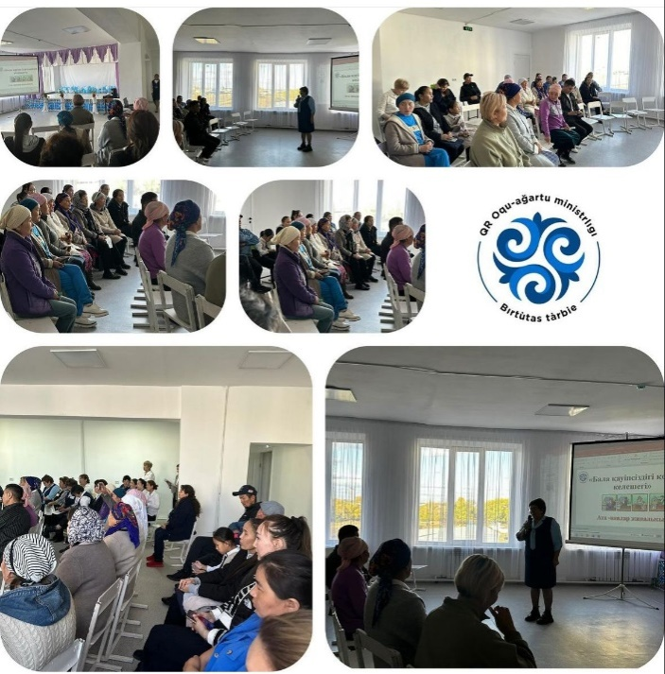

Қарттар күніне орай ұымдастырылған « Қарттар- біздің асыл қазынамыз» атты мерекелік концерт өткізілді. Іс шараға мектептің өзін өзі басқару ұйымы мен мектеп оқушылар ат салысты. Концерт барысында қарттарға арналған қызықты ойындар өткізілді сомен қоса асханада тәтті шай берілді.
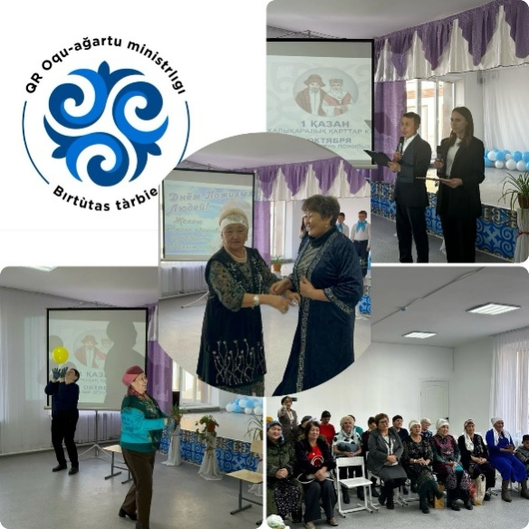

Мұғалімдер күніне орай ұйымдастырылған «Даналық ұстаздан» челленджі өткізілді. Аталған челленджге 9 сынып оқушылар Елеш Нұрғиса мен Ержан Жансая қатысты. https://www.instagram.com/reel/DAqMXAxoWWb/?igsh=NWNhbjY2dGJoMW43
Мектептің өзін өзі басқару ұйымы мұғалімдер мерекесіне орай «Рахмет,саған ұстазым» атты дублер күні мен мерекелік іс шара өткізді. Дублер күні оқушылар сабақ берді, 11сынып оқушылары ұстаздарға арналған шағын тренингтер мен қызықты ойындар соңы мерекелік концертпен аяқтады.
https://www.instagram.com/reel/DAsrSZ6I6fo/?igsh=c2tuMGd2eGVoeXg0
https://www.instagram.com/reel/DAs70l5I1_V/?igsh=ZHJnd2pkd3JuNWJ5
Қазан айы бойынша сынып сағаттары тұрақты өткізілді.
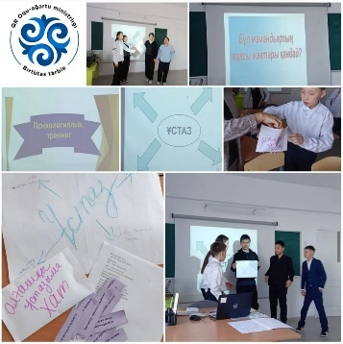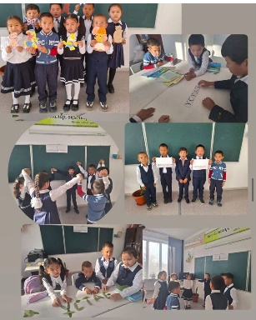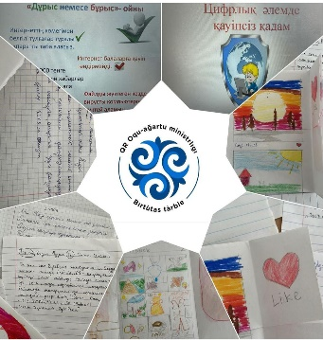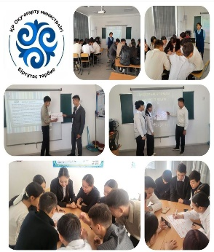

Музыка және көркем еңбек онкүндігі өтті. Онкүндіктің мақсаты: оқушылардың өнерге деген қызығушылығын арттыру,шығармашылыққа баулу, қиялын, қол ептіліктерін дамыту. Апталық жоспар құрылды. Сол жоспар негізінде іс шаралар өткізіліп мектептің әлеуметтік желілеріне жарияланып отырды.
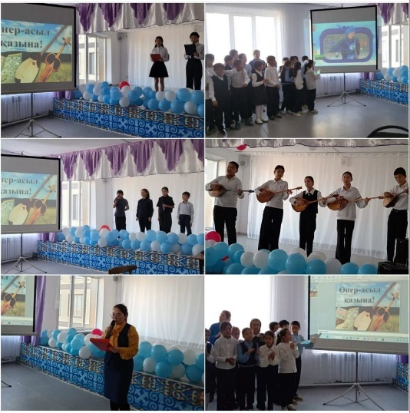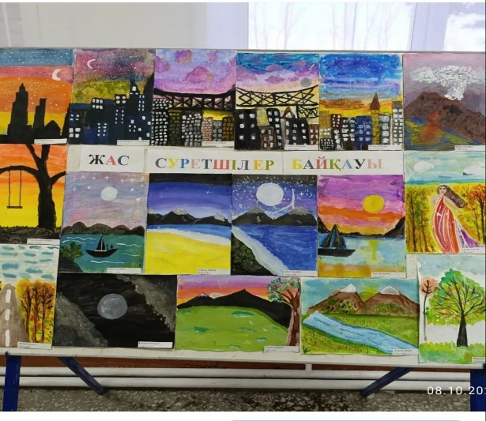
Білім беру ұйымдары арасында өткен аудандық волейбол жарысынан мектебіміздің ұстаздары жүлделі І орынға ие болды.
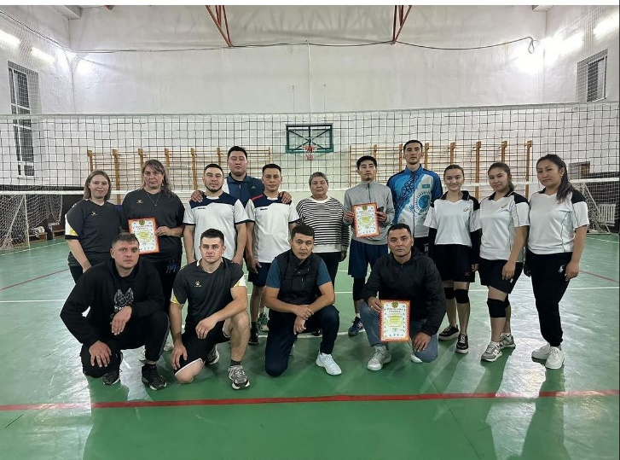
«Ұлттық мектеп лигасы» бағдарламасы аясында 9-11 сынып оқушылары арасында аудандық тоғызқұмалақ жарысына мектебіміз жүлделі ІІ орынға ие болды.
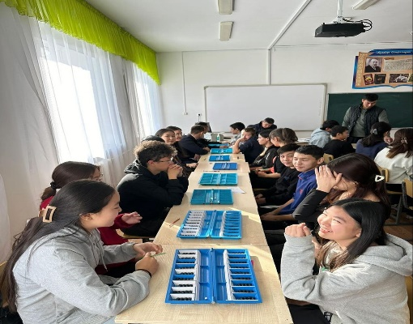

«Төрт тоқсан-төрт өнер» ұлттық мәдени- ағартушылық жобасы аясында аудандық, облыстық айтыс жүлдегері ауылымыздың ақыны Хавылхан Елеш және оның шәкірттері республикалық ақындар айтысының жүлдегері Елешұлы Нұрғиса, облыстық ақындар айтысының жүлдегері Қызырбекұлы Сырыммен кездесу өткізілді. Оқушылармен сұхбаттасып өз ойларын ортаға салды. Оқушылар өз туындыларын оқыды, шағын айтыс өнерін көрсетті.
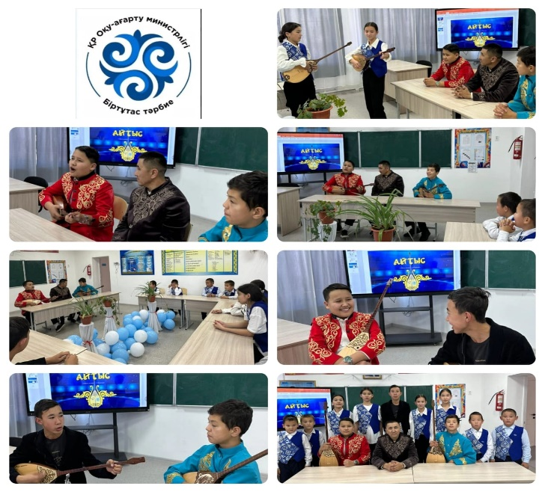
«Ұлттық мектеп лигасы» бағдарламасы аясында 9-11 сынып оқушылары арасында аудандық бес асық жарысына мектебіміз жүлделі ІІІ орынға ие болды.
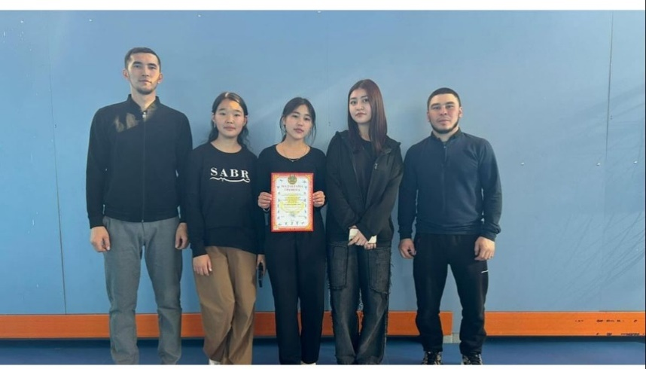

« Қоғамға қызмет ету» волонтнрлық қызметі 6 сынып оқушыларымен ардагер ұстаздарға көмектесті.
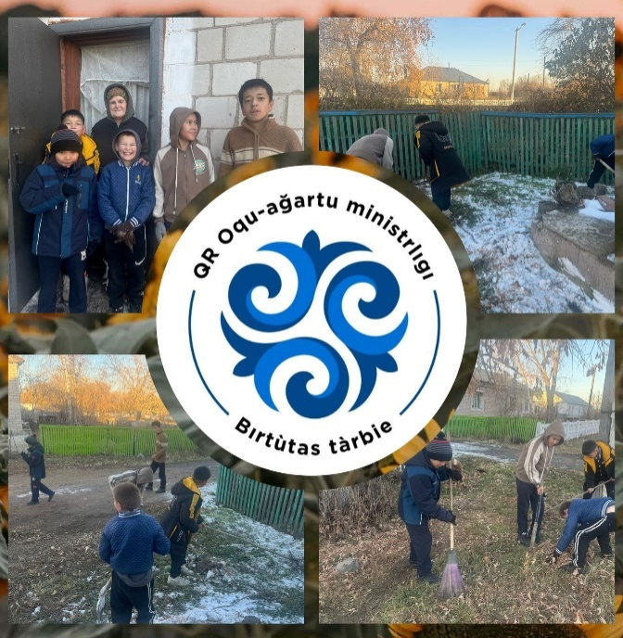

Республика күніне арналған мектепішілік жоспар бекітіліп, сол жоспар негізінде «Республикам мақтанышым» сынып сағаттары өткізілді, «Патриотизм дауысы» біріңғай әнұран орындалды, «Еңсесі биік ел Егемен» мәнеплеп оқу сайысы сонымен қоса ұжым арасында «Көңілді старт» ұйымдастырылды.
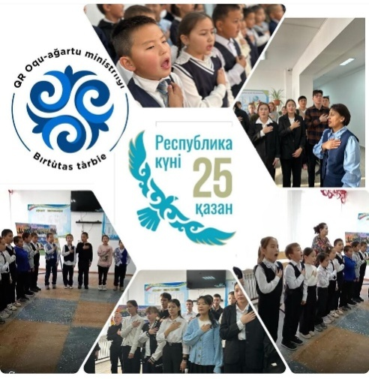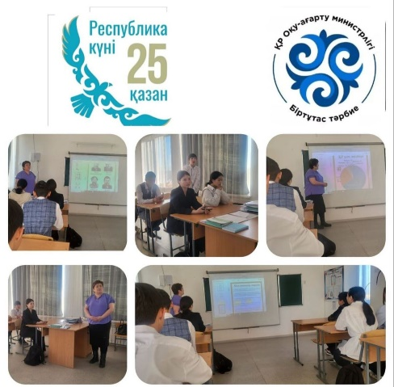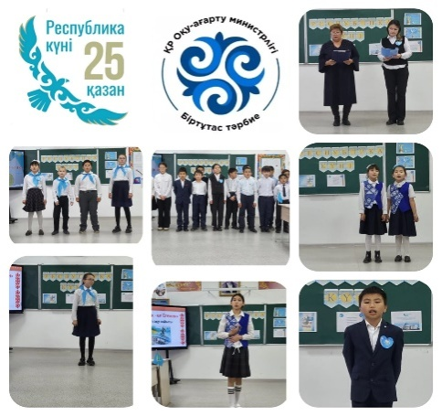
Қараша «Әділдік және Жауапкершілік» айы негізінде айлық жоспар құрылып, жұмыс жасалды. Сынып сағаттары мен мектепішілік өзін өзі басқару ұйымы ұйымдастырылған акциялар өткізілді. Мектеп ұланбасы Хуандых Елмира мен Улатай Ислам республикалық «Өркен» институты ұйымдастырылған «Қауіпсіз интернет» байқауына қатысып жүлделі ІІ орынға ие юолса, мектеп психологы Ерболат Шағуан мен Бағзи Арай,Съезхан Арайлым І орынға ие болды.
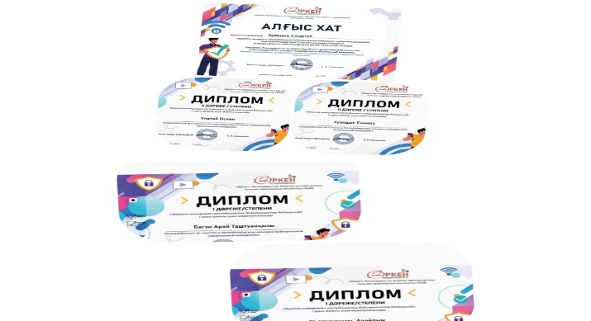
«Шабыт» жобасы аясында «Екі жұддыз» ән байқауы ұйымдастырылды. Алғашқы кезең еркін тақырыпта өтті.
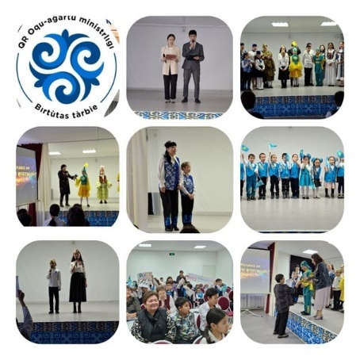
«Смарт бала» жобасы аясында оқушылар арасында “ START UP” байқауы ұйымдастырылды.
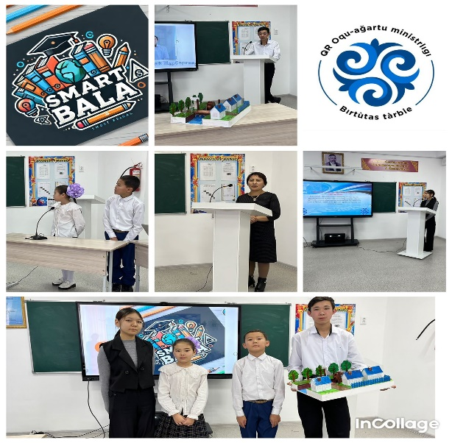
25қараша мен 10 желтоқсан аралығында «Зорлық зомбылықсыз 16күн» республикалық акция негізінде мектепішілік іс шара жоспары құрылды. Әр сыныпта сынып сағаттары мен сыныптың жиналысы өткізілді. Өзін өзі басқару ұйымының мүшелері мектепте түрлі акциялар ұйымдастырылды. Ақпараттық стенд безендірілді.
https://www.instagram.com/reel/DC3gdVVNjhy/?igsh=MWo3MTBsaGttY2FnNA==
https://www.instagram.com/reel/DC5yWnstyWd/?igsh=Nzd3ZTA1Y3BqcGt0
https://www.instagram.com/reel/DC6Ufh8tehR/?igsh=MWI4YjA3dnJtY2FtNw==
https://www.instagram.com/p/DC9AGVottgh/?igsh=MXQyYmkzdmF1YTBtZA==
Желтоқсан «Бірлік және Ынтымақ» айы негізінде аптылық жоспар бекітілді.
Желтоқсан «Бірлік және Ынтымақ» айы негізінде сынып сағатына қатысу кестесі мен « Менің елім Қазақстан» атты тәуелсіздік күніне арналған іс шара жоспары бекітілді. «Тәуелсііздік теңдесі жоқ байлығым» біріңғай сынып сағаттары өткізілді. «Тәуелсіз елдің ұланымыз» бастауыш сыныптар арасында сурет байқауы ұйымдастырылды.
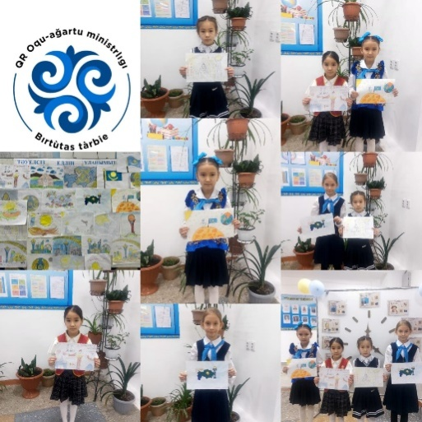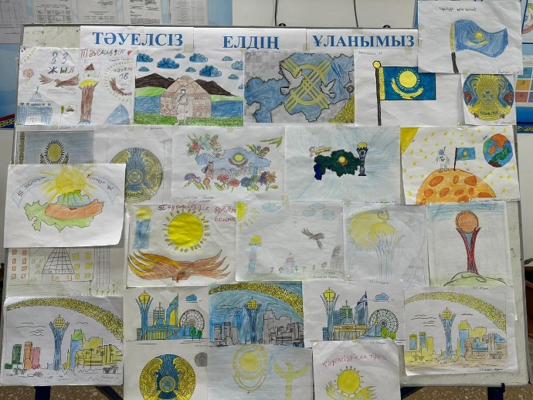
5-10 сынып оқушыларына арналған ұлттық ойынды насихаттар мақсатында «Тоғызқұмалақ» ойыны өткізілді. Ойын өте қызықты өтті.
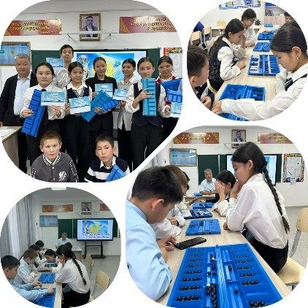
«Менің елім Қазақстан» тарих апталығының жабылуы мен тәуелсіздік күніне арналған салтанатты сап түзеу өткізілді. Іс шарада оқушылар көріністері көрсетті, туған жер туралы өлең шумақтары оқылды.
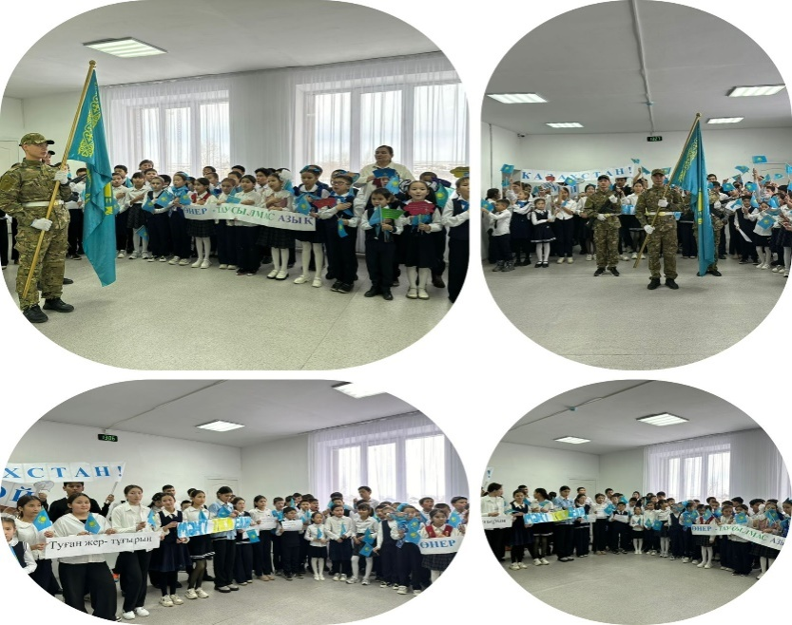

Есірткі және нашақорлықтың алдын алу мақсатында жоғарғы сынып оқушыларына «Закладка» деректі фильмі көрсетілді.

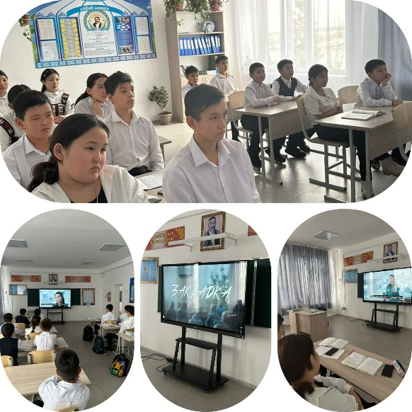

«Бір тұтас тәрбие» бағдарламасы аясында өткізген
3- тоқсандағы іс- шараларесебі

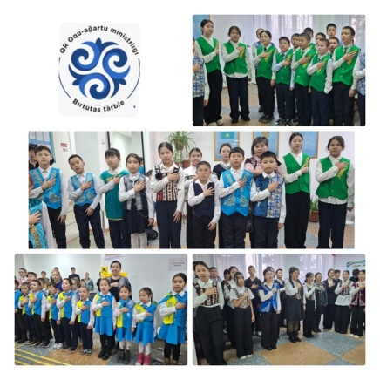
«Біртұтас тәрбие» бағдарламасын іске асыру және тәрбие бағыты бойынша бекітілген жылдық жоспарды орындау мақсатында 3- тоқсанда атқарылатын іс- шаралар ұйымдастырылып өткізілді.
Әр апта дүйсенбі күні әнұран орындалып
ұлттық киім киюді қалыптастырды,
сынып сағаттары өткізілді.

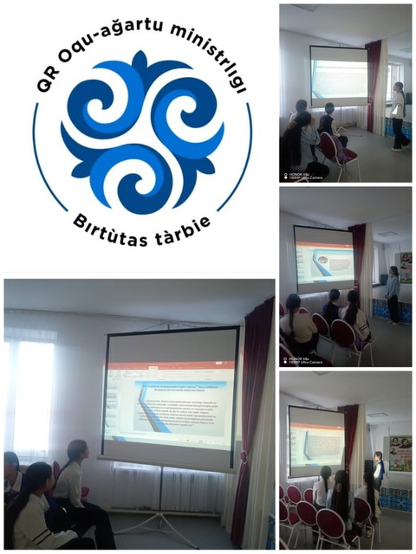
«Біртұтас тәрбие» бағдарламасы жүзеге асыру мақсатында “Заң және тәртіп” айы аясыда «Біз сыбайлас жемқорлыққа қарсымыз!» тақырыбында сыныбында сынып сағаты өтізілді.

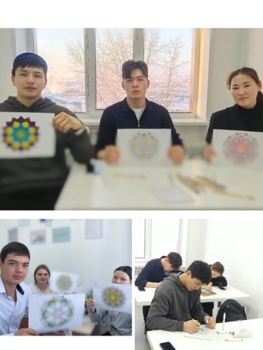

Мектеп психологы Ерболат Ш 11 сынып оқушыларымен “Менің сиқырлы Мандалам” атты арт-терапия жүргізілді. Бұл оқушылардық эмоционалды және физикалық тұрғыдан демалу және өзін жақсы сезіну үшін не қажет екенін сезінуге көмектесу.

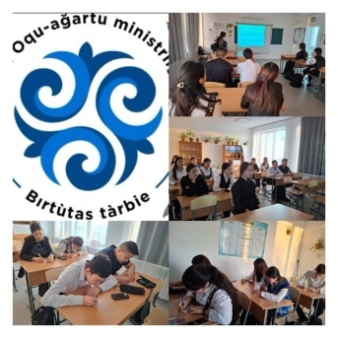
Біртұтас тәрбие бағдарламасы аясында «Заң және тәртіп айы» құндылығы негізінде қаңтар айының 13-і күні 9-11 сыныптар арасында « Зиян келтіруі мүмкін ұсыныстарды нақты және батыл түрде қабылдамауды қалай үйренуге болады?" тақырыбында сынып сағаты өтті.
Оқушыларды зиян келтіруі мүмкін ұсыныстарды қабылдамау тәсілдеріне үйрету.
Оқушыларға өзіндік ұстаным қалыптастыруға және сенімді түрде "жоқ" деп айтуға көмектесу жағдайында мәселелер қозғалды. Өткізген 9-сынып жетекшісі: Толеухан Айгуль

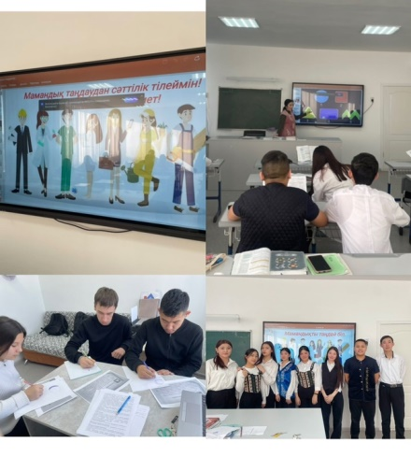
Психолог: Ерболат Ш мектеп оқушыларымен “Мамандықты таңдай біл” атты іс-шара өткізді. Мақсаты: Оқушыларға мамандық таңдау, олардың негізгі түрлері, класификациялық белгілері, мамандық тобы, таңдау әдістарі туралы білімдерін, түсініктерін кеңейте отырып, мамандықтарға деген ынта-ықыласын, қызығушылықтарын арттыру

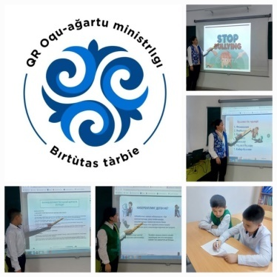
"Біртұтас тәрбие бағдарламасы" аясында," заң және тәртіп қаңтар айы негізінде "" жобасы аясында 6"А" сыныбында "Буллингтен қорған" атты сынып сағаты өткізілді.

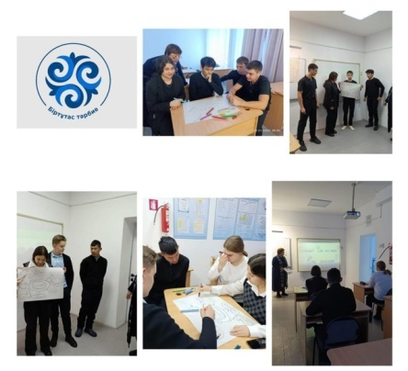
«Әділет пен жауапкершілік» бағыты бойынша «Біртұтас тәрбие» бағдарламасын жүзеге асыру мақсатында 7-11 «Б» сыныптарында сынып сағаты өткізілді.
Тақырып: «Өзіңізді қорлаудан қорғаңыз!» Қауіпсіздік мәселелерін ата-аналармен және сенімді ересектермен қалай ашық талқылауға болады.
Мақсаты: қорлаудың не екенін, оған қалай дұрыс жауап беру керектігін түсіндіру; эмпатияны, өзара көмекті және өзін және басқаларды қорғау дағдыларын дамыту; өз мінез-құлқы үшін жауапкершілік сезімін және қауіпті жағдайлардан аулақ болу қабілетін дамыту. Балалар қорқыту мәселесін ашық талқылап, өз мінез-құлқына жауапкершілік сезімін көрсетті.

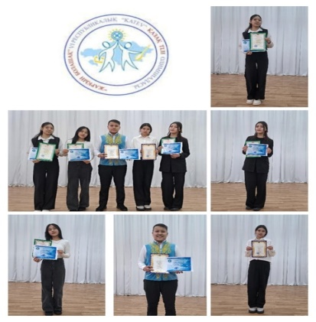
17.01 2025ж 7-11 сыныптар арасында "Жарқын болашақ " республикалық олимпиадасының аудандық кезеңі өтті.Мектебімізден қатысқан оқушылардың барлығы жүлделі орындарды иеленді, 9"А"сынып оқушысы Елешұлы Нұрғиса "Әнші-бұлбұлдар" номинациясында 1- орынға ие болып,облыстық кезеңге жолдама алды. Жетекшісі ; Елеш С.
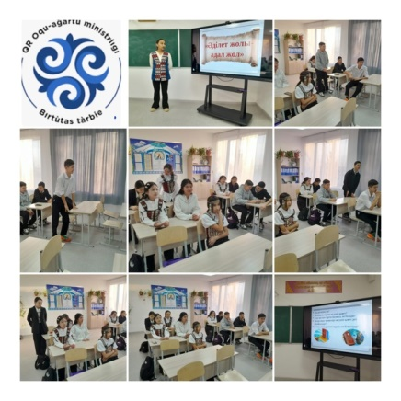
Біртұтас тәрбие аясында «Заң және Тәртіп» құндылығы айы негізінде “Қозғалыс жол жолағы. Басып озу” “Күмәнді жағдайда салауатты және қауіпсіз өмірге апаратын жол”тақырыптарында 8 а сыныбында сынып сағаты өткізілді.
Оқушылар заң және тәртіптің қоғамдағы рөлін түсіндіре о ырып құқықтық сауаттылық пен өз іс-әрекетіне жауапкершілікпен қарауды, заң мен тәртіпке бағыну арқылы өзіне және айналасындағы адамдарға пайда келтіре алатынын ұғынды. Жол қозғалысы ережелері мен реттеуші белгілерінің маңыздылығын түсінді. Өткізген: сынып жетекшісі Елеш С
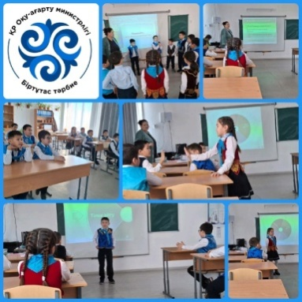
Біртұтас бағдарламасын жүзеге асыру аясында 3А сыныпта Менің ертеңім сынып сағаты өтті. Сабақтың мақсаты : Балаларды болашаққа деген оң көзқарас қалыптастыруға үйрету. Мақсат қою және оған жетудің қадамдарын түсіндіру. Армандарды жүзеге асыру жолдары туралы ой қозғау. Бастауыш сынып мұғалімі Мотекей Сайран
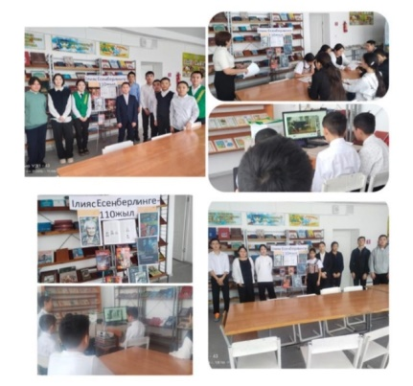
«Ілияс Есенберлинге - 110 жыл» тақырыбында мектеп кітапханашысы Сагынаева З.Х. іс-шара ұйымдастырды.
Мақсаты: Жас ұрпаққа ақынымыз, жазушымыз І. Есенберлиннің өнегелі шығармашылығы туралы мәлімет беру. Ақын, жазушылардың шығармаларын оқуға бағыт-бағдар беру.

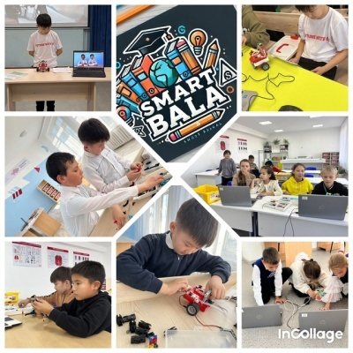
30.01.2025 жылы “Қараөзек ЖОББМ” мектебінде Smart Bala жобасының аясында StartUp байқауы өтті. Байқауға робототехника үйірмесінің оқушылары қатысты. Байқауда оқушылар өз жобаларымен таныстырды.
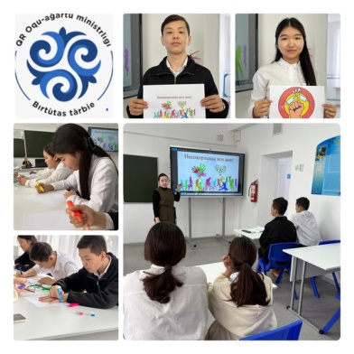
8-9 сыныптарда құқық бұзушылықтың алдын алу мақсатында « Нашақорлыққа жол жоқ! » тақырыбында тәрбие сағаты өткізілді.
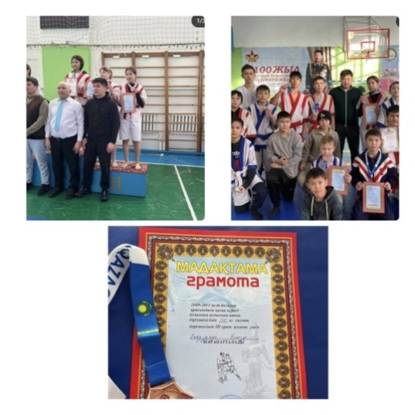
2009-2011ж.т қыз балалар арасында қазақ күресі бойынша аудандық ашық біріншілігінде 56 кг саламақ дәрежесінде 3 орын алған Съездқызы Ұлту.
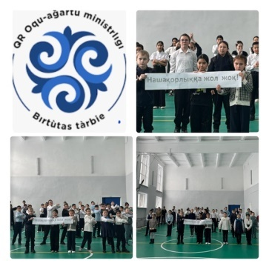
«Нашақорлыққа жол жоқ!» республикалық флешмоб өткізілді.

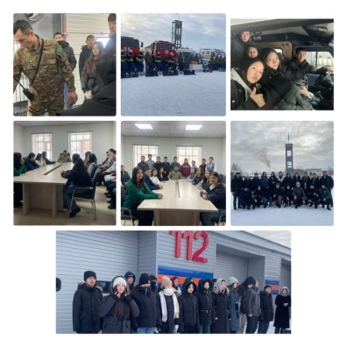
«Біртұтас тәрбие» бағдарламасын жүзеге асыру мақсатында «Еңбегі адал жас өрен» жобасы аясында мектеп оқушылары Макинск қаласындағы /№ 8 өрт сөндіру бөлімі базасына экскурсияға барып келді.

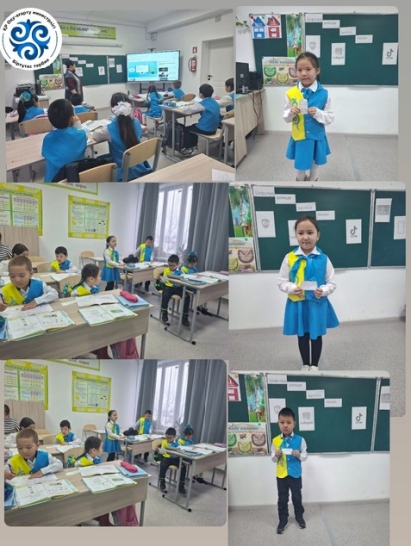
Біртұтас тәрбие бағдарлаиамы аясында «Жасампаздық және жаңашылдық» айы негізінде 1 а сыныбында тәрбие сағаты өткізілді. Сабақтың тақырыбы: Цифрлық әлемде қауіпсіз қадам. Жеке деректерімізді қорғау, интернеттегі алаяқтықтардан сақтану, ақпараттық қауіпсіздік принциптерін сақтау – мұның бәрі біздің интернетке жауапкершілікпен қарауымызды талап етеді. Жауапты мұғалім: Шугайв К.

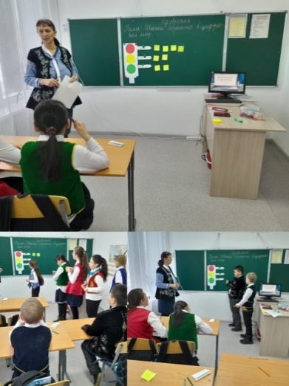
«Біртұтас тәрбие» бағдарламасын жүзеге асыру нәтижесінде 5-сыныпта «Цифрлық әлемге қауіпсіз қадам бас» тақырыбында сынып сағаты өтті. Онда Интернетті қауіпсіз пайдалану ережелерімен таныстық.
Жетекшісі: Гелисханова Н.С.

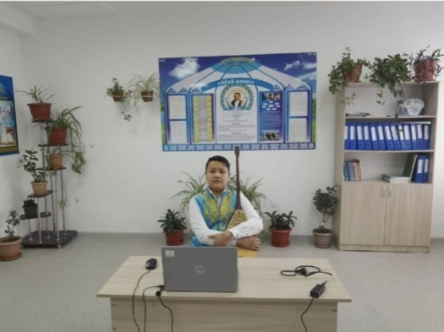
04.02.2025ж. "Жыр алыбы-Жамбыл" атты республикалық жас ақындар айтысының облыстық кезеңі онлайн түрде өткізілді. Айтыс екі номинация бойынша өтті: Тақырыптық айтыс және Қайым айтыс. Тақырыптық айтыс номинациясында көптеген айтыс байқауларында жүлделі орындарды қанжығасына байлап жүрген 9"А" сынып оқушысы Елешұлы Нұрғиса "жүзден жүйрік" шығып, 1-орынды иеленді.
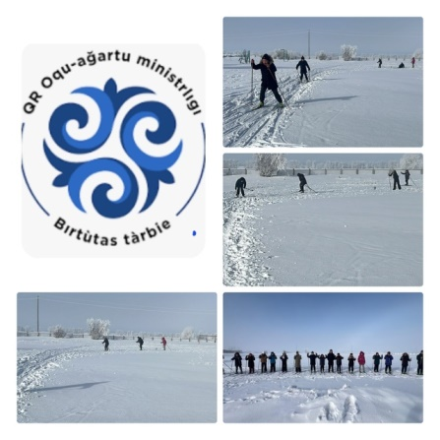

«Шаңғы шақырады» акциясы өткізілді.

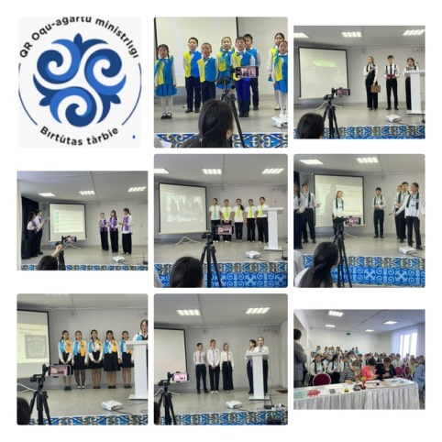
Мектебімізде мектеп парламенттерінің кызметін жандандыру. оқушылардың өзін-өзі баскару органдарының тиімді жұмыс тәжірибесін анықтау, балалар мен жасөспірімдер қозғалысының қызметін ұйымдастырудың формалары мен әдістерін жетілдіру мақсатында «Үздік мектеп парламенті» Республикалық байқауының аудандық кезені өтті. Байқауда мектеп парламенті 3 орынды иеленді.

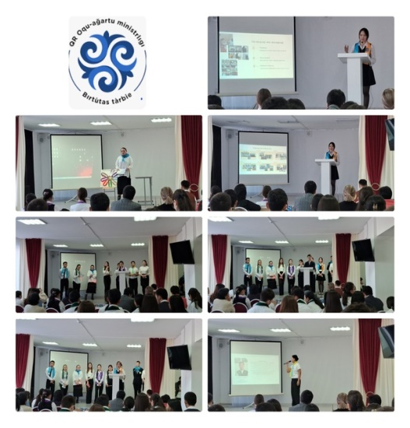
Мектебімізде «Оқушылардың өзін- өзі баскару көшбасшысы» облыстык байкауының аудандық кезеңіне мектебіміздің президенті Хуандых Елмира қатысып 2 орынмен марапатталды.

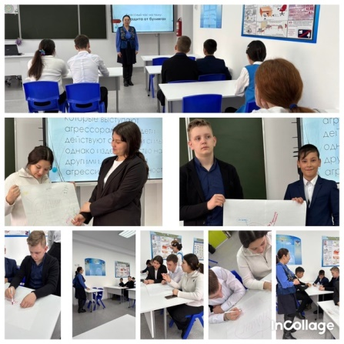
10 .02.25 7-10 «Б» сынып оқушылары арасында «Бұзақылықтан қорғау!» тақырыбында сынып сағаты өтті. Қауіпсіздік сабағы (10 минут) «Жедел жәрдем нөмірлері және сенім телефондары». Мақсаты: оқушылардың тұлғааралық қарым-қатынасындағы толеранттылықты арттыру және жанжалдардың алдын алу.
Міндеттері: Мәдени және психологиялық айырмашылықтарға сезімталдық пен құрметті дамыту. Бір-біріне деген достық қарым-қатынасты тәрбиелеу, балалардың әлеуметтік дағдыларын және құрдастарымен және ересектермен қарым-қатынас дағдыларын дамыту.
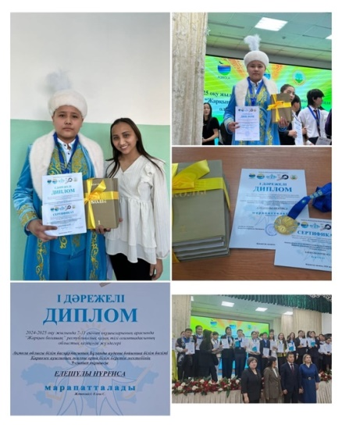
Ақмола облысы білім басқармасының дарынды балалар мен талантты жастарды анықтау және қолдау орталығы Ақмола облысы білім басқармасының «Білім-иновация» лицей-интернатымен бірлесе 2025 жылғы 6-8 ақпан Ақмола облысы білім басқармасының «Білім-иновация» лицей интернатының базасында «Жарқын болашақ» республикалық қазақ тілі олимпиадасының облыстық кезеңі өткізілді.
Мектебімізден 9-сынып оқушысы Елешұлы Нұрғиса «Әнші бұлбұлдар» бағыты бойынша 1 орынды иеленіп, олимпиаданың республикалық кезеңіне жолдама алды. Жетекшісі: Елеш Сәттігүл
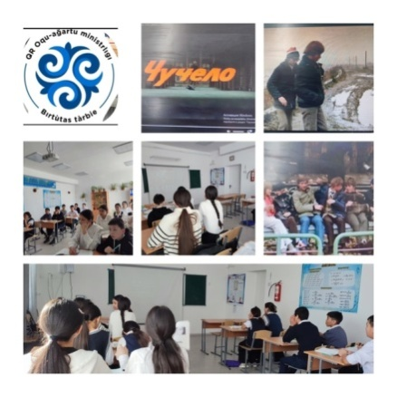
Буллингтің алдын алу мақсатында 8-11 сыныптар онлайн режимінде Владимир Железниковтың «Қоршаған» повесі бойынша Ролан Быковтың фильмін көрді. Шығармада бала кездегі қатыгездік, қорқақтық пен батылдық, адалдық пен сатқындық сынды мәселелер көтеріледі. Балалар мұқият қарап, осыдан олар кез келген жағдайда қиын жағдайда адам болып қалу, мейірімді және әдепті, мейірімді және жанашыр болу, бір-бірімен тіл табыса білу, басқа адамды түсінуге және кешіруге тырысу керектігін үйрететінін түсінді.
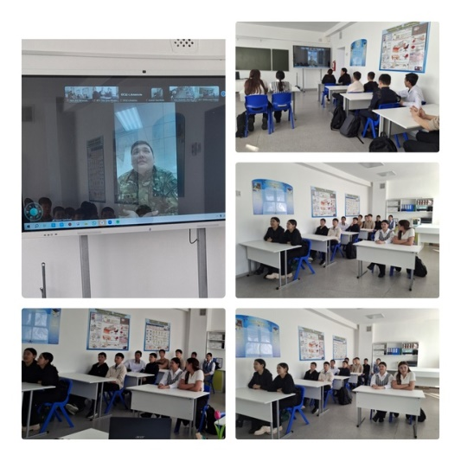

14.02.25 күні Балалар арасында өмір қауіпсіздігі мәдениетін дамыту мақсатында «Бірыңғай өрт қауіпсіздігі күні» республикалық акциясы өткізілді.

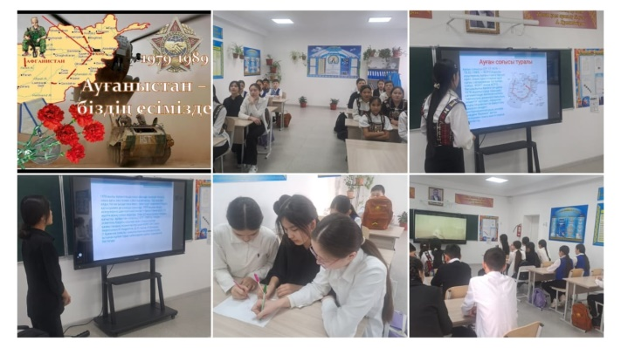
7-8 сыныптарда сыныптан тыс тәрбие сағаты өтті. Тақырыбы: «Ауғанның от жалыны». Мақсаты: Ауған оқиғасының тарихи мағынасын аша отырып, соғыс ардагерлері туралы мәлімет беру. Тарихи деректердің маңызды екендігін ұғындыру, Тәуелсіздік жолында күрескен аға-апаларымыздың ерлігін мақтаныш ете отырып, оқушыларды ұлтжандылыққа, отанын сүюге тәрбиелеу. Өткізген 8 сынып жетекшісі Елеш С

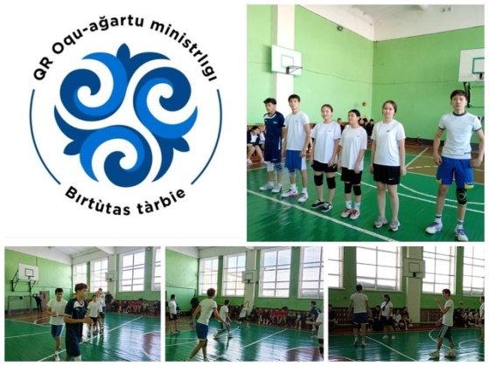
Бұланды ауданындағы мектептердің мектеп парламенті арасында балалар мен жасөспірімдер волейболын насихаттау және дамыту жарысы өткізілді.
Мақсаттар мен міндеттер
• денсаулықты нығайтудың тиімді құралдарының бірі ретінде мектеп жасындағы балаларды дене шынықтырумен және спортпен айналысуға тарту;
• болашағы бар ойыншыларды анықтау;
• жеңімпаздарды анықтау;
• волейбол сабағында студенттердің оқу-жаттығу әдістерін бекіту және жүйелі дамыту.
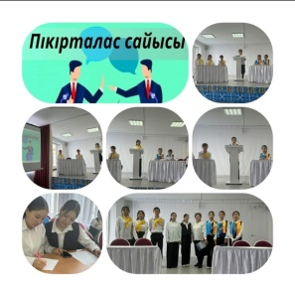
Біртұтас тәрбие бағдарламасын іске асыру мақсатында “Ұшқыр ой алаңы ” жобасы аясында мектебімізде 7-8 сыныптар арасында “Кітап оқу пайдалы ма, интернет пайдалы ма?” тақырыбында пікірсайыс өткізілді.
Дебаттың мақсаты: Кітап оқу мен интернеттің артықшылықтары мен кемшіліктерін салыстыру арқылы ақпараттың екі түрлі көзіне сыни тұрғыдан қарау;
Сөйлеу дағдыларын дамыту: Қатысушылардың логикалық ойлауын, сенімді сөйлеу қабілетін және пікірін дәлелді түрде жеткізуін жетілдіру.
Дебат өте тартысты өтті, тараптар өз пікірлерін нақты аргументтермен дәлелдей отырып,қарсы топқа тиімді сұрақ қоя білді.
STOP-буллингтің алдын алу онкүндігі аясында мектептің әлеуметтік педагогы: Юрченко В.А. 5-9 сынып оқушылары арасында сауалнама жүргізді .Оған 26 адам қатысты. Оқушыларға анонимділік модификацияланған «Зорлық-зомбылық жағдайларының бар-жоғына арналған сауалнама ұсынылды.
Оқушылардың профильдерін талдай отырып, оқушылар біздің мектепте зорлық-зомбылықтың жоқтығы туралы айтады, оқушылар мектепте өзін жайлы сезінеді,
Сондай-ақ сауалнамаға қатысушылар өздеріне қатысты зорлық-зомбылық болған жағдайда ата-аналарға, мұғалімдерге, әлеуметтік қызметкерлерге, психологтарға жүгінетінін атап өтті.
Кітапханашы Сагнаева З.Х. Тақырыбы: «Қорлауды тоқтату»тақырыбында іс-шара өткізді.
Мақсаты: оқушыларды қорқыту түсінігімен, формаларымен және құрылымымен таныстыру; зорлық-зомбылыққа ұшыраған балаға жанашырлық сезімін тәрбиелеу; қиын жағдайдан шығу жолдарын таба білу қабілетін дамыту.
«STOP-буллинг» алдын алу онкүндігі аясында 8-11 сыныптар арасында сынып сағаты өтті.
Тақырыбы: Бұзақылыққа қарсы қорған. Мақсаты: студенттерді «қорқыту» түсінігімен, қуғындаушылар мен қуғын-сүргін құрбандарына айналған балалардың типтік ерекшеліктерімен таныстыру; оқушылардың тұлғасы мен мінез-құлқына адекватты өзін-өзі бағалауды қалыптастыру. Сабақ барысында балалар қорқыту туралы бейнеролик көріп, топта түрлі өмірлік жағдаяттарды сахналады.
“Біртұтас тәрбие” бағдарламасын жүзеге асыру мақсатында “Шабыт” жобасы аясында “Әнші балапан”балалар вокалдық шығармашылығының байқауы өткізілді. Әр категория бойынша жеңімпаз оқушылар анықталып марапатталды. Жауапты: Елеш С.
Аудандық білім беру ұйымдары арасында ұйымдастырылған " Мұғалім-2025" спартакиадасында аясында мұғалімдер арасында волейбол жарысынан мектеп командасы жүлделі 1 орынға ие болды.
Терроризм актісінің қауіпі туындаған жағдайда әрекет ету ережелерін көрсету, радикалды идеологияның зардабын және Қазақстан Республикасының заңнамасына сәйкес жауапкершілікті жеткізу мақсатында оқушыларға бейнеролик көрсетілді.
БІртұтас тәрбие бағдарламасы аясында "Жұмысшы фестивальі " тақырыбында КТА ойыны ұйымдастырылды.
«Тәуелсіздік және отаншылдық айлығы» бағыты бойынша «Біртұтас тәрбие» бағдарламасын жүзеге асыру мақсатында 3 «Б» сыныбында сынып сағаты өткізілді. Тақырыбы: «Алғыс пен ізгі ниет», «Анамның нәзік алақандары»
Сынып сағатының мақсаты:
1. Балалардың алғыс сөзі туралы түсініктерін дамыту.
2. Ананың қамқорлығы, сүйіспеншілігі, қолдауының құндылығын сезіну.
3. Балаларды аналарына алғыс білдіруге баулу.
Өткізген; Смусенко Е.Я.
Халықаралық аналар мерекесіне орай 5-10 сыныптар арасында «Бұрымды қыз» байқауы ұйымдастырылып өткізілді. Жеңімпаздар анықталып марапатталды.
01.03.25 бастап 22-наурызға дейін әр күн сайын ұлттық құндылықты дәріптеу мақсатында бір іс-шара өткізіліп тұрды.
Біртұтас тәрбие бағдарламасы аясында «Мәдениет және ұлттық салт- дәстүр » күніне орай 1-4 сынып оқушылар арасында көрме ұйымдастырылды. «Ең үздік көрме» аталымы бойынша 3 а және 3б және 4б сыныптары марапатталды.

18.03.2025 ж. "Абай оқулары" мен "Махамбет оқулары" байқауларының аудандық кезеңі өтті. "Абай оқуларының" "Көңілім әнді ұғады" номинациясы бойынша 9-сынып оқушысы Елешұлы Нұрғиса 1-орынды жеңіп алды. "Ұлы арман" номинациясы бойынша 8-сынып оқушысы Еркебұланқызы Алуа 2-орынды иеленді. Жүлдегерлер мен жеңімпаздар марапатталды.
17 наурызда Макинск қаласында өткен қазақ күресінен облыстық ашық турнирге қатысқан мектеп оқушылары жүлделі орындарға ие болды.
Съездқызы Улту 1 орын
Гончарук Дарья 2 орын
Хуандых Есенбол 3 орын
Еркинбай Нурали 3 орын
Еркинбай Нурислам 3 орын
«Біртұтас тәрбие» бағдарламасын іске асыру мақсатында «Тәуелсіздік және Отаншылдық» айы негізінде «Армысың, әз-Наурыз» мектепішілік қабырға газеті байқауына 12 сынып қатысып, “Ең үздік қабырға газеті” аталымын 10 А сыныбы мен 11 Б сыныбы иеленді.
Бастауыш сыныптарда және 5-11 сыныптарда «Қош келдің Әз наурыз!» мерекелік іс-шара өткізілді.
Белбеу күресінен 2008-2010 жыл жасөспірімдер арасында ұлдар мен қыздар арасында Ақмола облысы чемпионатында 80 кг салмақ дәрежесінде Аятхан Ерсұлтан 1 орынды иеленді. Жетекшісі: Байбулатов А.М.
Ұлы Отан соғысы 80 жылдығына арналған байқауда мектеп оқушылары жүлделі орынды иеленді.
орын иеленді. Жетекшілері; Идрисова К.Т., Шанабаева А.К.

Аудандық «Алтын қазына» байқауына қатысқан Нағашыбай Нұрберген жүлделі І орынға ие болды. Аталған байқауға заманауи үлгідегі мектептің макетін ұсынды.
« Оқуға құштар мектеп» аясында «Қазақтың тұңғыш ғарышкерлері» тақырыбында кітапхана сағаты ұйымдастырылды. Оқушылар ғарышкерлер туралы ақпарат алып, қызықты сағат өтті.
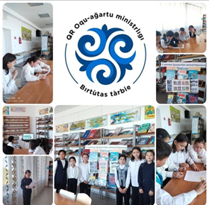
Оқушыларға оқу профилін және болашақ кәсіптік қызмет саласын таңдау процесінде кәсіптік бағдар беру бойынша қолдау көрсету мақсатында 14 сәуірден бастап кәсіптік бағдар беру онкүндігіне байланысты аудандық жоспар негізінде мектепішілік іс шара жоспары құрылып, бекітілді. “Мамандық таңдау-маңызды іс” атты кәсіптік бағдар беру онкүндігі басталды. 7 сынып оқушыларының қатысуымен “Мамандықтар шеру” өтті.
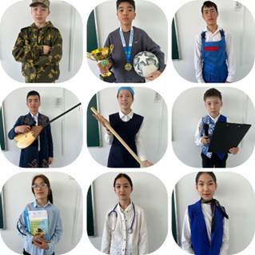
оқушылардың қиялы мен шығармашылығын дамытып, оларды еңбекке, мамандық таңдауға қызықтыру мақсатында сурет байқауы өткізілді
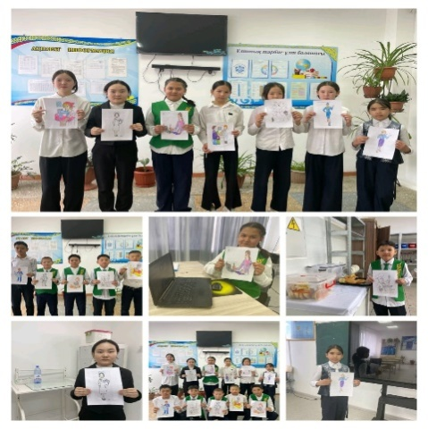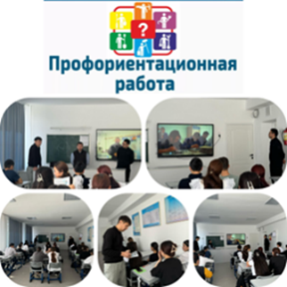
Шағалалы колледжінің мамандары бітіруші түлектермен кездесіп, ақпарат берді.Кәсіптік бағдар беру онкүндігі аясында Астана қаласындағы Мағжан Жұмабаев атындағы халықаралық жоғарғы колледжінің мамандары келіп 9-11 сынып оқушыларына ақпараттық жұмыс жүргізді.
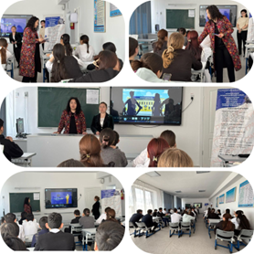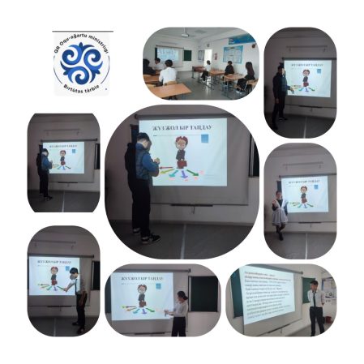
Біртұтас тәрбие бағдарламасын жүзеге асыру негізінде кәсіптік бағыт- бағдар беру онкүндігі аясында 9-11 сыныптар арасында "Жүз жол бір таңдау" тақырыбында іс-шара өткізілді.
Кәсіптік бағдар беру онкүндігі аясында атқарылған 10 сыныптар арсында " Мен армандаған мамандық " атты эссе өткізілді.
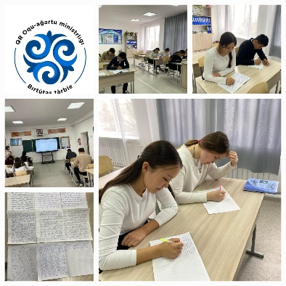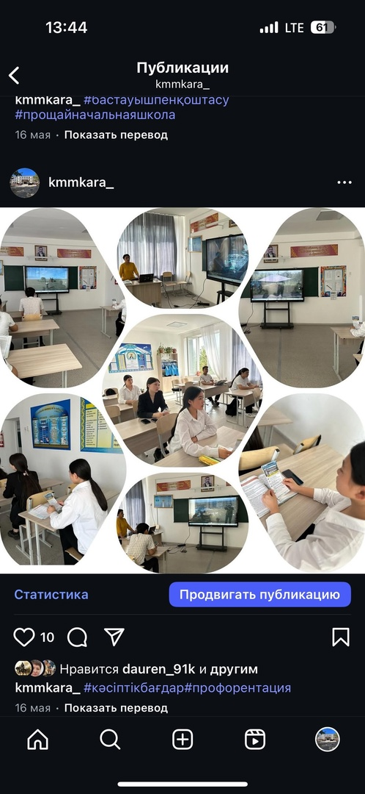
Enbek.kz порталы туралы ауыл түлектеріне арналған ақпаратпен таныстырылды.
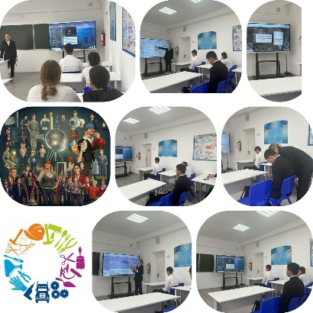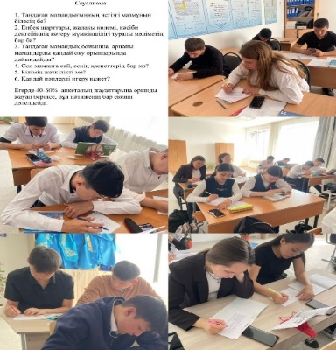
Кәсіптік бағдар беру онкүндігі аясында 9-10 сынып оқушылар арасында “Қызықты сауалнама” мамандыққа байланысты жүргізілді.
"Кәсіптік бағыт-бағдар беру онкүндігі аясында «Мамандыққа деген сүйіспеншілік» тақырыбында өзін өзі басқару ұйымының мүшелері ұстаздар мен оқушылардан сұхбат алды.
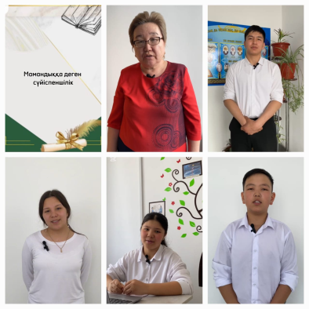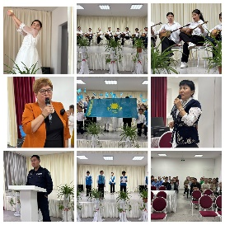
Ата аналармен 9 сыныптан кейінгі мамандық таңдау жолдарын нұсқау мақсатында тренинг ұйымдастырылды.
«Қамқор» жобасы аясында «Біз табиғатты аялаймыз» челленджісі ұйымдастырылып, оқушылар үйден құстардың ұясын жасап әкелді. Сәуір тазалық пен тәртіпті орнатудың дәстүрлі уақыты,ал таза бейсенбілік ұрпақтарды біріктіретін игі дәстүр. Осы орайда мектептің ауласын қоқыстан тазалау мақсатында мектепиұжымы мен оқушылар таза бейсенбілікке шықты.
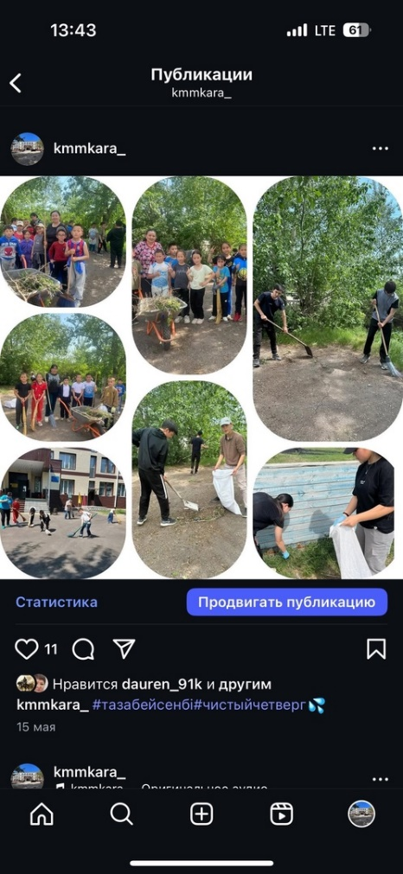
5 сынып оқушыларын «Жасұлан» балалар мен жасөспірімдер ұйымына қабылдау рәсімі өткізілді.
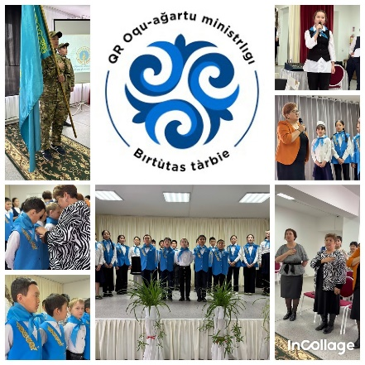«Бала тәрбиесі ата ананың қолында» атты мектепішілік ата аналар жиналысы өткізілді. Күн тәртібінде тәрбиенің негізгі сұрақтары мен оқушыларддың тәртібі мен талабы және жазғы демалыс уақытында қауіпсіздік туралы айтылып, қорытынды аттестациялау мен оқу тәрбие жетістіктерімен қоса сапалы тамақтаны туралы да сұқрақтар қамтылды. Сонымен қоса, тоғызыншы сыныптан кейінгі мамандық таңдау жолдарын нұсқау мақсатында тренинг ұйымдастырылды.
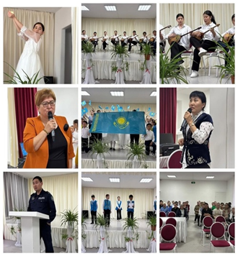
Құқық бұзушылықтың алдын алу мақсатында полиция департаменті мен білім беру басқармасының бірлесуімен 8-11 сынып оқушыларына арналған құқықтық сағат өткізілді.
Мамыр «Бірлік және ынтымақ»айы негізінде «Бірлігіміз жарасқан елміз» тақырыбында біріңғай сынып сағаттары өткізілді.
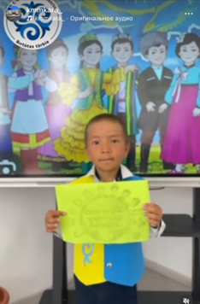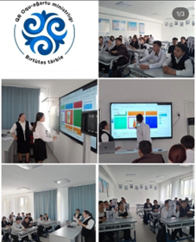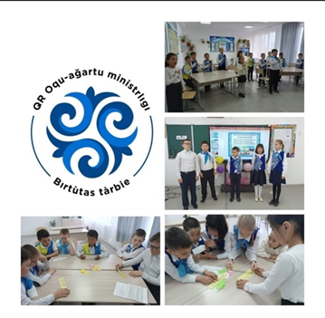
Сонымен қоса өзін өзі басқару ұйымы «Менің елім менің мақтанышым» тақырыбында мектеп оқушыларымен қызықты акция ұйымдастырды. «Оқуға құштар мектеп» жобасы аясында жас ұрпақты тарихи мәдени және рухани құндылықтарды бағалауға тәрбилеу, ҚР сырттан келген басқа ұлт өкілдеріне алтын бесік болғандығын ұғындыру мақсатында кітапхана сағаты өткізілді.
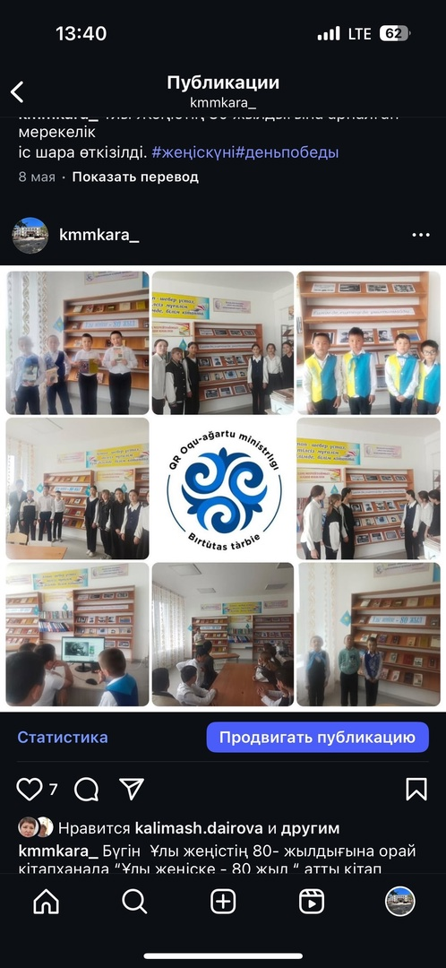Ауыл мектептері арасында «Дала батырларынан Отан қорғаушыларға дейін» атты көркемөнерпаздар байқауына қатысқан 7 сынып оқушылары Хызырбекқызы Ляззат пен Ерболқызы Айзада мадақтамамен оралды.Республикалық «Жарқын болашақ» олимпиадасында «Әнші бұлбұлдар» аталымы бойынша 9 сынып оқушысы Елешұлы Нұрғиса ІІІ орын иеленді.
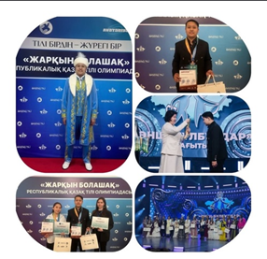
«Біртұтас тәрбие» бағдарламасы аясында мектебімізде 8 сынып оқушылар арасында « Барлық оқушылар мектеп формасын киюі маңызды ма?» тақырыбында дебат өткізілді.
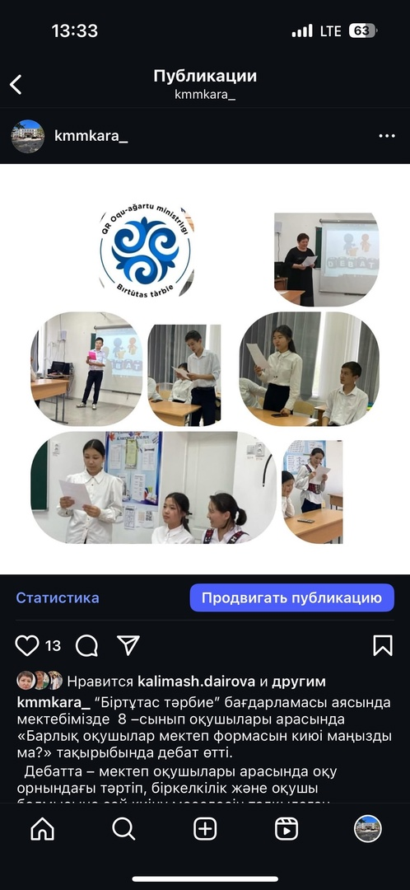
«Бірлік және Ынтымақ» айы негізінде Отан қорғаушылар күніне орай бастауыш сынып ұлдар арасында көңілді спорттық жарыс ұйымдастырылды.
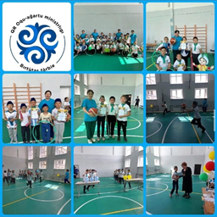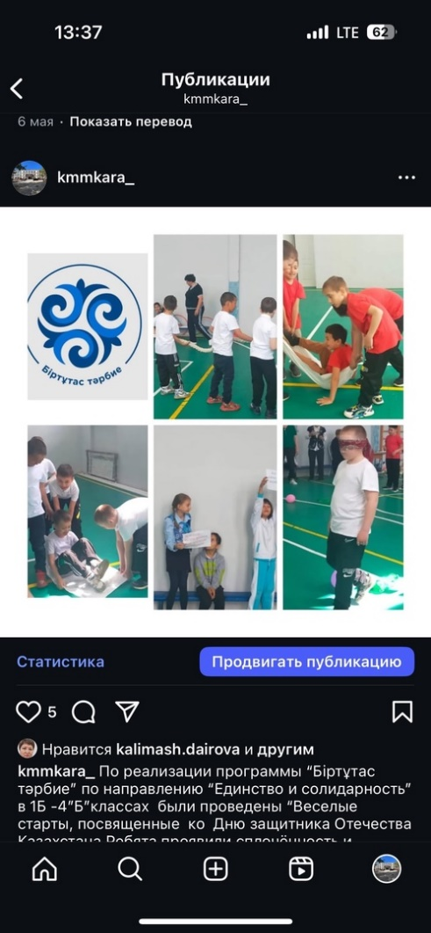
Ұлы Жеңістің 80 жылдығына орай сынып сағаттары өткізді.
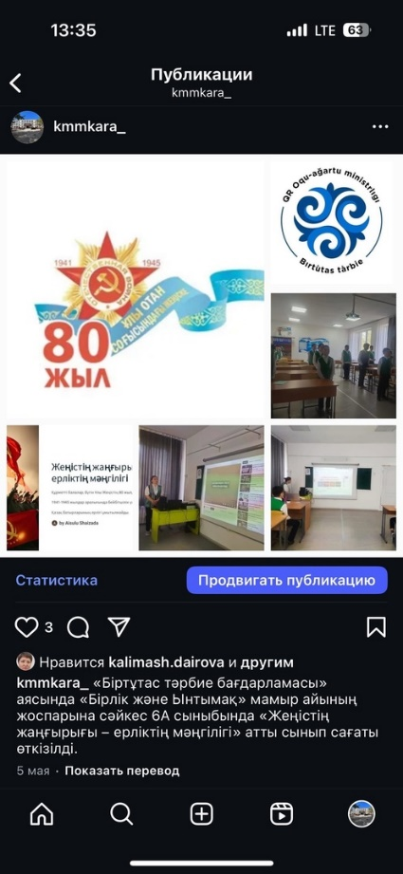
Ауданда білім беру ұйымдары арасында ұйымдастырылған Ұлы Жеңістің 80 жылдығына орай «Сап және ән байқауы» атты байқауға қатысқан мектеп оқушылары жүлделі І орынға ие болды.
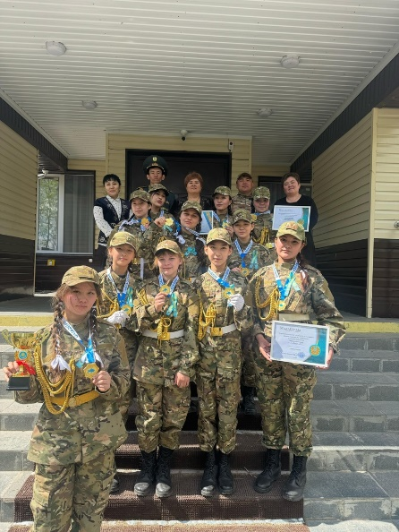
Ұландар күніне орай 8-11 сынып ұлдары арасында волейболдан жарыс ұйымдастырылды. Барлық қатысушы команда белсене ат салысты. Ұлы жеңіс күніне арналған аудандық қолөнершілер байқауына ұатысқан Елешұлы Нұрғиса жүлделі ІІІ орынға ие болды. « Ер есімі ел есінде» мектепішілік Ұлы Жеңістің 80 жылдығына орай мерекелік іс шара өткізілді. Аталған іс шарада оқушылар өлең оқыды, соғыс туралы ән айтылды, көрініс қойылды. 9 мамыр күні барлық мектеп ұжымы мен оқушылар ескерткішке гүл шоғын қойып,соғыста құрбан болғандарды еске алып, тағзым етті.
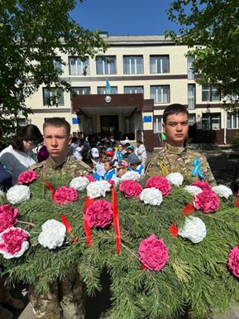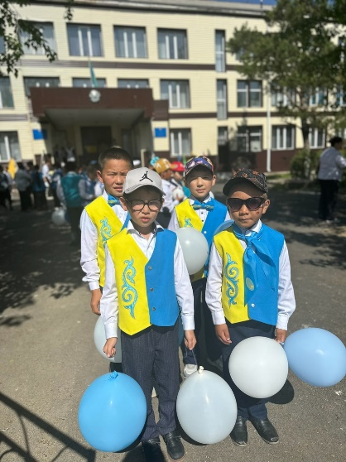

Отбасы күніне орай 3 а сыныбы ата аналарымен қызықты ойын ұйымдастырды. Талдырқорған қаласында өткен Республикалық «І.Жансүгіров оқулары» байқауында Ахметжанова Аяулым жүлделі ІІІ орынға ие болды.
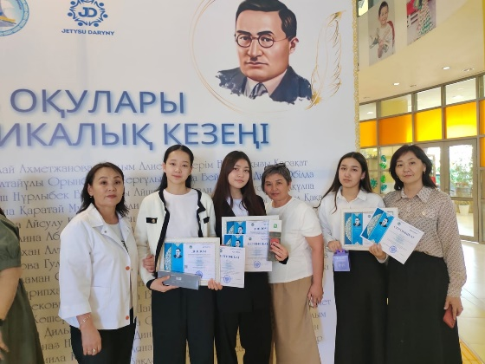Мамыр айының соңғы аптасын өзін өзі басқару ұйымының оқушылар қызықты акциялармен өткізді. Іс шараның мақсаты оқушылардың креативті қабілеттерін дамыту. «Білімім Отаныма» эссе байқауына 1-10 сынып оқушылары қатысты. Әр жазылған жұмыс мектептің әлеуметтік желісіне салынды. Бастауыш сыныптар «Таза Қазақстан», орта буын «Заң және тәртіп» жоғарғы сыныптар « Адал Азамат» тақырыбында жазды. 23 мамыр оқу жылына қорынытнды жасалды, «Ең үздік сынып», «Үздік Ұланбасы» оқу озаттары мен оқу екпінділері, жалпы мектептің қоғамдық жұмыстарына белсене ат салысқан оқушылар марапатталды. Әр сыныпта « Білімім Отаныма» тақырыбында біріңғай сынып сағаттары өткізілді.
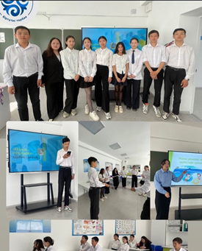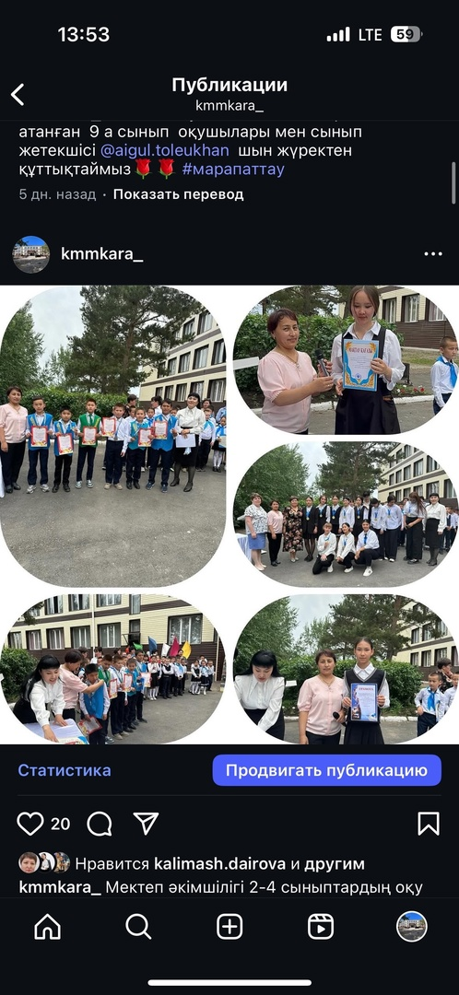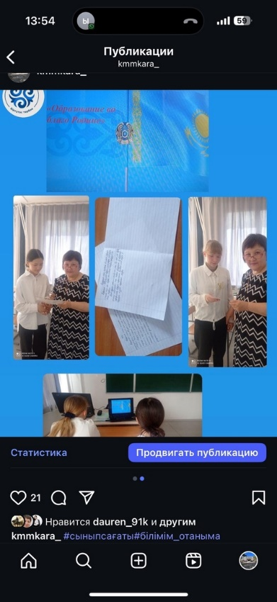
11 сынып оқушыларына арналған « Сыңғырла соңғы қоңырау» салтанатты жиыны өтті.
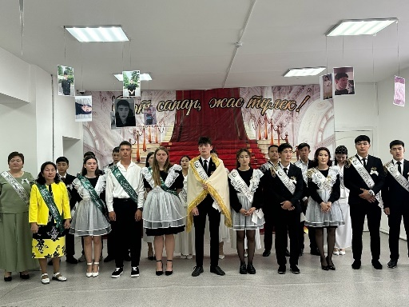
Қорытынды. Биылғы оқу жылында «Біртұтас тәрбие» бағдарламасы толық қамтылды. Алты жоба бойынша жұмыстар атқарылды. Соның ішінде «Шабыт» пен «Оқуға құштар мектеп» жобасы оқушылар үшін жемісін берді. «Шабыт» жобасы аясында «Әнші балапан», «Екі жұлдыз», «Әншуақ» фестивалі, «даналық ұстаздан» челленджі, «Жас сарбаз» әскери патриоттық әндер фестивалі өткізілді. Алты құндылық бойынша әр ай сайын бекітілген кесте сай сынып сағатттары тұрақты түрде өткізілді. Қауіпсіздік сағаттары өтті. Атқарлыған жұмыс бойынша аудандық ақпараттық газетке мақала берілді.

